Integrantes del grupo:

Rocio Acosta Goldaraz

Kihara Riveros

Cruz Esteban

Modelo de Análisis - Modelo de Casos de Uso

Crear receta

Descripción/objetivo del documento
El presente documento tiene como objetivo describir los casos de uso principales del sistema ResetaNotes, definiendo las interacciones entre los usuarios y el sistema.
El propósito es permitir que el usuario:
- Cree una receta en blanco para su posterior edición.
- Busque recetas guardadas en su perfil mediante una barra de búsqueda.
- Elimine recetas que ya no desee conservar.
Estas funciones ofrecen al usuario una forma rápida y sencilla de gestionar su contenido culinario dentro de la plataforma.

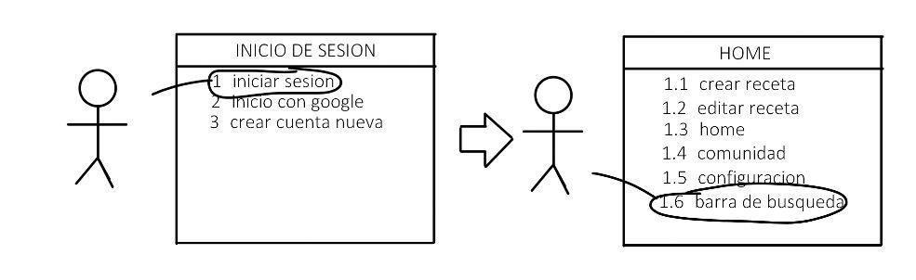
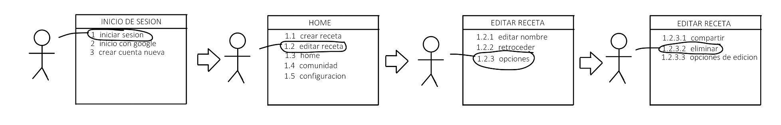
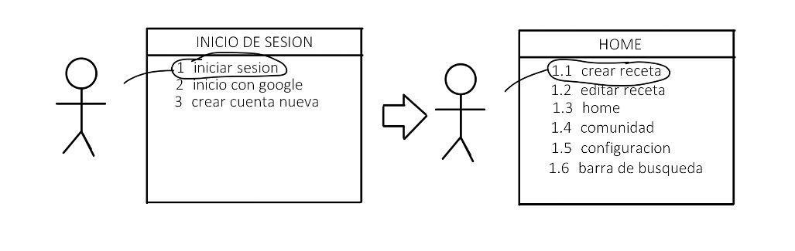

Actores
Usuario cliente:
Es el actor principal del sistema. Interactúa directamente con la plataforma para:
- Crear nuevas recetas.
- Editar recetas existentes.
- Buscar y visualizar recetas.
- Eliminar recetas propias.
- Compartir recetas con la comunidad.

Usuario Moderador
- Es el encargado de verificar las recetas publicadas por los usuarios dentro de la comunidad.
- Tiene la facultad de eliminar publicaciones que no cumplan las normas establecidas o contengan información inadecuada.

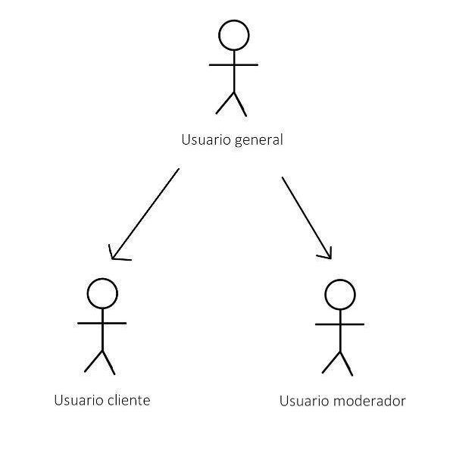

Casos de uso

-Crear una receta
Actor principal: Usuario Cliente
Descripción: Permite crear un documento de receta en blanco desde el menú de inicio.
Flujo básico:
- El usuario selecciona la opción “Crear receta”.
- El sistema genera una receta vacía.
- El usuario puede ingresar posteriormente para editarla y completarla.
Postcondición:
- La receta se guarda en el perfil del usuario.

